**1ο ΕΠΑΛ ΡΑΦΗΝΑΣ 3ο ΕΚ Ανατ. Αττικής ΟΝ/ΜΟ: ………………………….**

**ΗΜ/ΝΙΑ:………………………………………**

**ΤΑΞΗ :** Β τάξη - Τομέας Δομικών Έργων, Δομημένου Περιβάλλοντος και Αρχιτεκτονικού Σχεδιασμού

**ΜΑΘΗΜΑ: ΤΟΠΟΓΡΑΦΙΑ**

Α. Στον παρακάτω πίνακα χαρακτηρίστε με Σ ή Λ τις προτάσεις που εσείς θεωρείτε σωστές ή λάθος.

|  |  |  |
| --- | --- | --- |
| 1. | Στο σχήμα το Β’ είναι η ορθή προβολή στο οριζόντιο επίπεδο |  |
| 2. | Το ΑΒ μήκος είναι μικρότερο από το ΑΒ΄ |  |
| 3. | Στο σχήμα η γωνία γ=Β΄ΑΓ΄ είναι οριζόντια |  |
| 4. | Τα μήκη μετρώνται σε βαθμούς και μοίρες. |  |
| 5. | Για την αγοραπωλησία ενός αγροτεμαχίου είναι απαραίτητο ένα τοπογραφικό διάγραμμα |  |
| 6. | Το οριζόντιο μήκος είναι μικρότερο ή ίσο από το κεκλιμένο μήκος |  |
| 7. | Γωνία ύψους + ζενίθεια γωνία = 180 μοίρες |  |
| 8. | Το τ στον τύπο του Ήρωνα είναι η περίμετρος του τριγώνου |  |
| 9. | Μια οριζόντια γωνία έχει τιμές από 0-400 grads ή 0-360 degrees |  |
| 10. | Η υψομετρική διαφορά μιας θέσης σε σχέση με μια άλλη θέση που δεν είναι στο επίπεδο της ΜΣΘ ονομάζεται σχετικό υψόμετρο |  |
| 11 | Οι ισοϋψείς καμπύλες λέγονται και υψομετρικές και χωροσταθμικές |  |
| 12 | ΓΥΣ Γεωγραφική Υπηρεσία Στρατού |  |

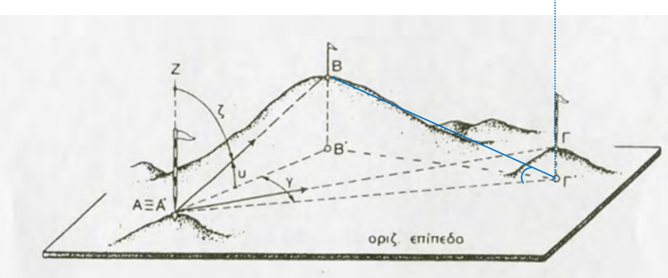

Να συμπληρωθούν ο παρακάτω πίνακες με τις τιμές των γωνιών

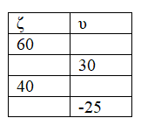 (1ο πίνακας: μετατροπή γωνιών) (στον 2ο πίνακα οι τιμές είναι σε βαθμούς)

|  |  |  |
| --- | --- | --- |
|  | Μοίρες | Βαθμοί |
| φ1 |  | 50 |
| φ2 | 90 |  |
| φ3 | 270 |  |
| φ4 |  | 150 |
| φ5 | 35 |  |
| φ5 |  | 40 |

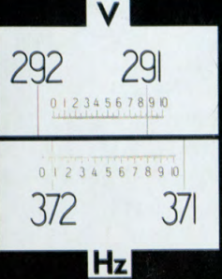Ποιες τιμές βλέπετε στις θέσεις ανάγνωσης οριζόντιας

και κατακόρυφης γωνίας;

Οριζόντια γωνία:……………………

Κατακόρυφη γωνία:……………………….

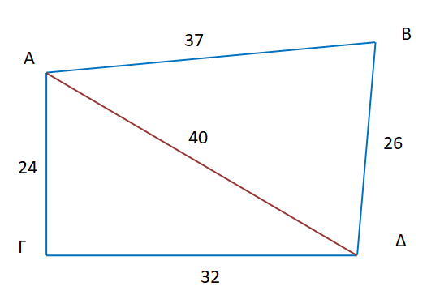Να λυθούν οι παρακάτω ασκήσεις

1. Εμβαδομέτρηση

του γηπέδου του σχήματος.

1. Σε μία αποτύπωση γηπέδου, έχουμε τα αποτελέσματα του σχήματος.

Οι πλευρές ΑΔ και ΔΓ δεν μετρήθηκαν. Να υπολογιστούν οι άγνωστες πλευρές με τον κανόνα των ημιτόνων.

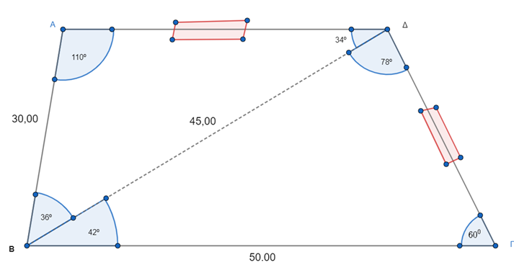

1. 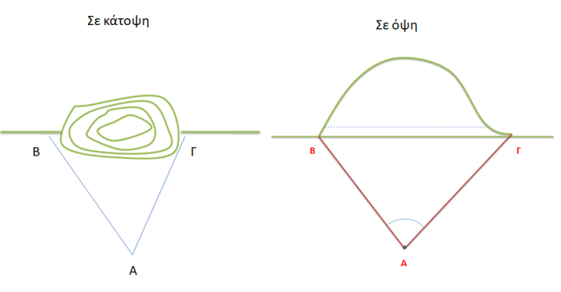Μια εταιρεία οδοποιίας πρόκειται να κατασκευάσει τούνελ. Στη διαδικασία προμελέτης του έργου ο τοπογράφος μετρά τις αποστάσεις ΑΒ και ΑΓ καθώς και την γωνία Α και βρίσκει την απόσταση ΒΓ που αντιστοιχεί στο μήκος του τούνελ.

Να υπολογιστεί η απόσταση ΒΓ με δεδομένα:

α) ΑΒ= 58,54 μ. και ΑΓ= 62,75 μ. με γωνία ΒΑΓ= 82⁰ και

β) ΑΒ= 75,32 μ. και ΑΓ= 83,46 μ. με γωνία ΒΑΓ= 120⁰

